Разработка методов и алгоритмов проверки работы предприятия с точки зрения информационной безопасности его функционирования
Е.Н. Остроух¹, Ю.О. Чернышев¹, С.А. Мухтаров², Н.Ю. Богданова¹
¹Донской государственный технический университет, Ростов-на-Дону ²Краснодарское высшее военное училище имени генерала армии С.М. Штеменко
Аннотация: В работе рассмотрена проблема функционирования сложного инновационного предприятия, разрабатывающего современные наукоемкие технологии и изделия, поэтому вопросы, связанные с защитой информации на всех уровнях работы такого предприятия являются весьма актуальными и важными. Выделяются наиболее важные звенья и параметры контроля, регламентируется его периодичность. С математической точки зрения проблема сводится к решению оптимизационной задачи, поставленной в виде задачи оптимального распределения ресурсов со скалярным или векторным критерием оптимизации. Предложено несколько подходов (методов и алгоритмов) решения этой задачи. Используя предложенную методику, можно провести проверку работы предприятия с точки зрения обеспечения информационной безопасности в приемлемое время и с приемлемой точностью.
Ключевые слова: параметры контроля, скалярный, векторный критерий, тестирование, оптимизация.

Для инновационного предприятия должна быть обеспечена защищенность корпоративных информационных систем, служебной информации, а также интеллектуальной собственности от внешних посягательств. Система мер по защите информации требует комплексного подхода к решению вопросов защиты и включает не только применение технических средств, но и, в первую очередь, организационно-правовых мер защиты. Защита - система мер по обеспечению безопасности с целью сохранения коммерческих секретов. Защита обеспечивается соблюдением режима секретности, применением охранных систем сигнализации и наблюдения, использованием шифров и паролей. Защита информации представляет собой деятельность по предотвращению утечки защищаемой информации, несанкционированных и непреднамеренных воздействий на защищаемую информацию, то есть является процессом, направленным на достижение этого состояния [1].
В настоящее время для защиты от несанкционированного доступа к информации все более часто используются биометрические системы идентификации. К биометрическим системам защиты информации относятся системы идентификации: по отпечаткам пальцев; характеристике речи; радужной оболочке глаза; по изображению лица; по геометрии ладони руки.
Используемые в этих системах характеристики являются неотъемлемыми
качествами личности человека и поэтому не могут быть утерянными и подделанными. Итак, перечислим виды защиты информации: от сбоев оборудования, от случайной потери и искажения информации, хранящейся на компьютере; от преднамеренного искажения (компьютерные вирусы, черви и т.д.); от несанкционированного доступа к информации (ее использования, изменения, распространения).
Вследствие cказанного выше, для периодического контроля систем, обеспечивающих безопасность информационных потоков различной природы на предприятии, следует выделить список направлений проверки: организационная работа руководителя; допуск к конфиденциальной информации; ведение конфиденциального делопроизводства; организация работ с инновационными ресурсами; режим секретности; использование биометрических средств защиты информации; защита от сбоев оборудования и т. д. Количество параметров направлений проверки регламентируется руководством предприятия, практически таких параметров порядка десяти. Обозначим их: H₁, H_{2,…,} H_{k}, k≈10. Каждый из параметров направлений проверки может быть проконтролирован по n показателям: режим конфиденциальности; разграничение по допуску к инновационной информации; степень защиты от сбоев и искажений; степень защиты от несанкционированного доступа, особенно к инновационной информации. Таких показателей обычно используется порядка 4-5 наименований. Обозначим их: P₁, P₂,…, P_{n}, n ≈4.
На проведение контрольных мероприятий по k направлениям, каждое из которых характеризуется n показателями, требуются весьма большие временные затраты (8-48 часов), проверить абсолютно все показатели не представляется возможным в отведенный ресурс времени. Поэтому необходимо разработать оптимальную стратегию контроля, с учетом проверки доминирующих направлений (критерии оптимизации) и ограничений на ресурсы (качество показателей по направлениям должно быть приемлемым и дифференциально оцениваемым). Процесс контроля можно представить в виде рис.1.

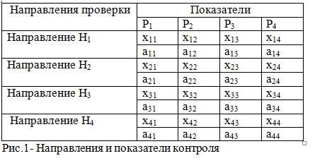
Пусть x_{ij} – реальная оценка i-го направления проверки по j-му показателю, i=1,2,…,k; j=1,2,…,n; a_{ij} – предельная величина оценки i-го направления проверки по j-му показателю, i=1,2,…,k; j=1,2,…,n. При этом для j$∈$J₁: x_{ij}≤a_{ij}; j$∈$J₂: x_{ij}a_{ij}; J₁ J₂=n. В зависимости от значимости показателей контроля можно выделить какой-либо показатель, с нашей точки зрения, наиболее значимый, в критерий оптимизации, остальные образуют систему ограничений. Получается задача со скалярным критерием. Если весьма значимых показателей несколько, то получаем оптимизационную задачу с векторным критерием. Итак, если оценка показателя осуществляется по направлениям H₁, H₂,…, H_{k} , k≈10,то x_{1j} соответствует проверке показателя P₁ по направлению проверки H_{j}, j=1,2,…,n.
В рассмотренной нами концепции и особенности типа предприятия при контроле показателей рассматриваются проблемы, связанные с человеческим фактором, поэтому целесообразно использовать тесты. При использовании тестовых технологий при контроле принято, исходя из 100-бальной шкалы, оценку “удовлетворительно” ставить при наборе 50-66 баллов, “хорошо”- при наборе 67-75 баллов, ”отлично”- при наборе 76 баллов и выше. Тесты, прежде чем их использовать при реальном контроле, должны быть неоднократно “прокручены” в экспериментальном режиме с различными группами экспертов. Это дает определенную гарантию их валидности и достоверности. Одновременно вычисляется “вес” каждого тестового задания [2,3]. Можно предложить несколько моделей контроля.
Рассмотрим модель для случая, когда показатели P_{i} весьма дифференцированы по значимости и экономическому ущербу: одни требуют очень высокой степени оценки, которая может быть приемлемой, если она не ниже, допустим, 80 баллов, в других же случаях, оценка в 50 баллов будет нормой. Поэтому, вследствие ограниченности времени контроля, следует выделить наиболее значимые показатели, проверка которых по различным направлениям гарантирует эффективность работы предприятия в целом, т.е., проведем сортировку показателей контроля P_{i} по их убыванию. Контроль начинается с проверки некоторого подмножества наиболее значимых показателей J₃ (на практике таких показателей 1-2). Только при получении приемлемых результатов при проверке этих показателей переходим к контролю следующих показателей. В случае хотя бы одного отрицательного результата контроля доминирующих показателей процесс контроля прекращается с общей оценкой для предприятия – “неудовлетворительно”. В случае положительных оценок на данном этапе переходим к контролю следующих (менее значимых) показателей. При контроле этой группы показателей допустимы отрицательные оценки для каких-либо элементов x_{ij}, i= 3,4,…,k, (k=1,2 выбраны на предыдущем шаге). Конечно, регламентируется количество полученных отрицательных показателей на данном шаге. В зависимости от этого по окончанию контроля делается вывод об эффективности функционирования предприятия по контролируемым параметрам в целом. Блок-схема алгоритма, реализующего данную модель, представлена на рис.2. Здесь тестовые задания разбиты на два блока: D₁ (в данном массиве представлены тестовые задания для важнейших показателей P_{i} в количестве m из общего числа N; получение хотя бы одного неверного ответа на вопросы данного блока приводит к отрицательной оценке контроля в целом, прекращению тестирования, выдаче соответствующего сообщения и переаттестации) и D₂ (в данном массиве представлены тестовые задания для “менее важных” показателей P₂ в количестве N-m заданий; здесь l_{пред}- предельно допустимое число ошибочных ответов). В качестве исходной информации задаются следующие величины: c_{ij} – “цены” или “веса” тестовых заданий для контроля показателей i по направлению j; T_{пред} – предельное время тестирования. Параметры, представленные в блок – схеме имеют следующий смысл: c – сумма набранных баллов при контроле; k-количество правильных ответов; T- суммарное время тестирования; l – число ошибочных ответов; $τ$_{ij} – время, потраченное на контроль соответствующего параметра.
Другим подходом может быть такой, когда значимость показателей контроля примерно одинакова. Количество тестовых заданий по каждому показателю i составляет не менее 50. Используется адаптивная стратегия тестирования, состоящая в том, что тесты разбиваются на 3 блока, самый
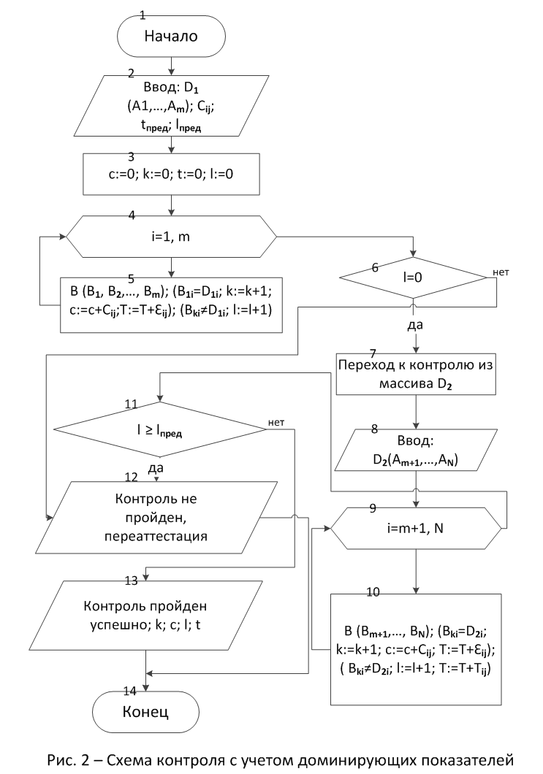
“дорогой”- 1-й, затем 2-й и 3-й. Алгоритм (программа) сначала случайным образом вызывает тестовые задания из каждого блока. В случае 3-х правильных подряд ответов выбираются вопросы из 1-го и 2-го блока (более дорогие), затем процесс повторяется. Если ответы вновь являются удачными, то вопросы – только из 1-го блока. В случае 2-х подряд неудачных ответов возвращаемся к генерации вопросов из более простых блоков. На каждом этапе фиксируются неправильные ответы, а в целом вычисляется сумма набранных “весов”, соответствующих правильным ответам. Сочетание количества ошибок и суммы набранных баллов позволит сделать вывод об оценке работы предприятия по выбранным показателям в целом. Схему работы алгоритма можно несколько упростить, если разбить исходный массив тестовых заданий на два массива: D1 и D2.
В массиве D1- более сложные вопросы (тестовые задания), оцениваемые более “дорогими” баллами каждое, например, от 5 до 7 баллов, их число – m; в массиве D2 –вопросы (тестовые задания) проще, оцениваемые, например, от 1 до 4 баллов каждое, их число –N-m. Блок-схема алгоритма, реализующего данную модель, представлена на рис.3.
Здесь тестовые задания разбиты на блоки D₁ и D₂; c_{ij} – “цена” тестового задания для контроля показателя i по направлению j; $τ$${}_{\text{ij}}$ - время, реализации данного тестового задания; T${}_{\text{пред}}$ - суммарное время, выделенное на контроль в целом. Параметры, представленные в блок – схеме, имеют следующий смысл: c – сумма набранных баллов при контроле; k-количество правильных ответов; T- суммарное время тестирования; l – число ошибочных ответов; $τ$_{ij} – время, потраченное на контроль соответствующего параметра.
Замечания:
- в блоке 6, если ответ B_{i} в задании D_{i} верен, то пополняется сумма набранных баллов c и количество правильных ответов k;

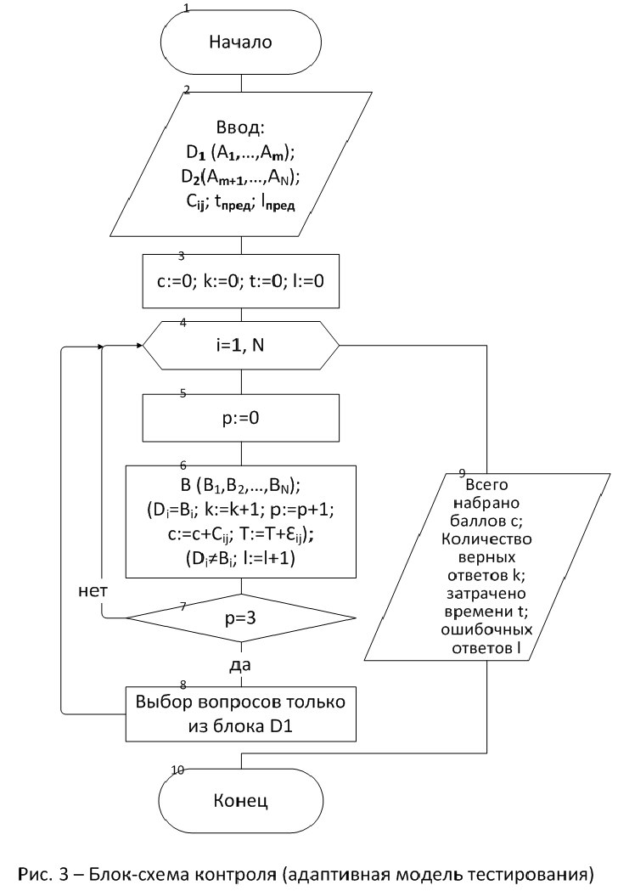
- при выполнении условия (блок 7) в случае трех подряд правильных ответов, т.е., при p=3, переходим к вопросам только из “дорогого” блока D1, в противном же случае тестовые задания выбираются случайным образом из блоков D₁ и D₂.
В том случае, когда специфика предприятия предполагает использование для контроля сложных и громоздких тестов, а для реализации тестирования – больших затрат времени, вследствие чего невозможно провести проверку абсолютно всех показателей по всем направлениям, задача может быть сформулирована в виде задачи дискретного программирования с одним или несколькими критериями и булевыми переменными. В качестве исходной информации в задаче присутствуют временные характеристики контроля, т.е., задана матрица T= $\left[\left[t_{\text{ij}}\right]\right]$- время проверки показателя i по направлению j.
Итак, оптимизационная задача формулируется следующим образом:
$\sum_{i=1}^{k}{}\sum_{j=1}^{n}{c_{\text{ij}}}x_{\text{ij}}$$→$max, (1)
при наличии ограничений: A≤ $\sum_{j=1}^{n}{}$$t_{\text{ij}}x_{\text{ij}}$≤B, i=1, 2,…, k, (2)
x_{ij}=1, если показатель P_{i} контролируется по направлению H_{j} и x_{ij}=0, если контроль не производится, i=1,2,…,k; j=1, 2,…,n. (3)
Из соображений практики следует, что A≈8 (часов), B≈12 (часов).
$с_{\text{ij}}$- оценка проверки показателя i по направлению проверки j, полученная в результате тестирования (“вес” тестовых заданий использованных валидных тестов).
Целевую функцию (1) можно представить также в таком виде:
$\sum{c_{j}}\sum{x_{\text{ij}}}→\text{max}$, если известны экспертные оценки значимости показателей c_{j.}
Оптимизационная задача организации контроля (в постановке (1)-(3)) сравнительно несложно решается рядом известных детерминированных алгоритмов, таких как метод ветвей и границ, метод Балаша, так и достаточно эффективным методом, предложенным авторами данной работы [4].
В случае более сложной целевой функции (1) и временных ограничений (2) (нелинейность, дискретность и т.д.) целесообразно использовать биоинспирированные алгоритмы, такие как генетические, роевые, муравьиные и иммунные, в том числе используя разработанные авторами данной работы методы и алгоритмы [5-14].
В случае векторного критерия (1) или сетевой постановки исходной задачи авторами предложены методы и алгоритмы [15,16].
Статья написана при поддержке РФФИ в рамках выполнения грантов
16-01-00-391и 15-01-05-129.
Литература
1. Чернышев Ю.О., Сергеев А.С., Дубов Е.О. и др. Биоинспирированные алгоритмы решения задач криптоанализа классических и асимметрических криптосистем: монография/ Краснодар: КВВУ, 2015.-132 с.
2. Остроух Е.Н. Золотарев А.А., Демидов А.А., Солопова О.Г. Система интерактивного тестирования //Современные проблемы многоуровневого образования: материалы VI междунар. науч.- метод. симп. ДГТУ.- Ростов н/Д, 2011.- С. 235-238.
3. Остроух Е.Н., Остроух Т.А. Оптимальные подходы в подготовке учащихся к контролю знаний в форме тестирования // Актуальные проблемы педагогической диагностики и мониторинга системы образования: тр. межрегион. семинара. - Таганрог, 2003- С.18.
4. Остроух Е. Н., Чернышев Ю.О. Алгоритм решения одного класса задач целочисленного линейного программирования (ЦЛП) // Вы- числительная техника и моделирование сложных систем в гражданской авиации.-1976. Вып.2.- С. 63-66.
5. Чернышев Ю.О., Басова А.В., Полуян. А.Ю. Решение задач транспортного типа генетическими алгоритмами. - Ростов н/Д: ЮФУ, 2008.-88с.
6. Chernyshev Yu.O. Intelligentalgorithmus für Datenzugriff- Optimierung auf der Basis eines Anpassungsautomaten /Yu.O. Chernyshev, N.N. Wenzow/ KYBERNETIKA. - 2010. - № 2, pp. 5-9.
7. Остроух Е.Н., Бычков А.А., Золотарев А.А. Оптимизация экологических затрат на молкомбинате //Современные наукоемкие технологии.-2011.-№4.-С. 45-47.
8. Остроух Е.Н., Солопова О.Г., Кулешова Е.Ю. Нахождение оптимальной стратегии функционирования многономенклатурного пищевого предприятия с использованием генетических алгоритмов и метода роя частиц //Международный научно-исследовательский журнал.-2014.-№ 5(24), ч.1.- С.13-16.
9. Чернышев Ю.О., Полуян А.Ю., Панасенко П.А., Паскевич Д.Ю. Бионический поиск решения задач транспортного типа на основе стратегии адаптации/ //Вестник ДГТУ, 2015, №2.- С. 63-69.
10. Остроух Е.Н., Золотарева Л.И., Бычков А.А. и др. Векторная оптимизация перерабатывающих процессов с учетом сырьевого дефицита/ //Фундаментальные исследования.-2011.-№12(часть1).- С. 224-227.
11. Dasgupta D. Information Processing in the Immune System/ D. Corne, M. Dorigo & F. Glover, McGraw Hill // New Ideas in Optimization.-London, 1999. - pp.161-165.
12. Венцов Н.Н., Долгов В.В., Подколзина Л.А. Об одном способе построения запросов к базе данных на основе аппарата нечеткой логики //Инженерный вестник Дона. - 2015.- №3.- URL: ivdon.ru/ru/magazine/archive/n3y2015/3172.
13. Valiant Leslie. Probably Approximately Correct: Nature's Algorithms for Learning and Prospering in a Complex World. New York: Basic Books, 2013. - 208 p.
14. Чернышев Ю.О., Венцов Н.Н., Панасенко П.А. Исследование вариантов адаптивного анализа решений оптимизационных задач на основе логик Райхенбаха и Лукасевича //Инженерный вестник Дона - 2015.- №2, ч.2.- URL: ivdon.ru/ru/magazine/archive/n2p2y2015/3045.
15. Остроух Е.Н., Солопова О.Г. Сетевая модель функционирования многономенклатурного пищевого предприятия //Междунар. научно-исследовательский журнал, 2013, № 7(14). Часть 1.- С.134.
16. Остроух Е.Н., Солопова О.Г. Математическая модель функционирования молкомбината в форме задачи о максимальном потоке с векторным критерием //Электронные ресурсы в непрерывном образовании (”ЭРНО-2010”):тр. Междунар. науч.-метод. симп., - г. Туапсе. - Ростов н/Д: Изд-во ЮФУ, 2010.- С. 9.
References
1. Chernyshev Yu.O., Sergeev A.S., Dubov E.O. i dr. Bioinspirirovannye algoritmy resheniya zadach kriptoanaliza klassicheskikh i asimmetricheskikh kriptosistem: monografiya [Bioinspired algorithms for solving problems of cryptanalysis of classic and asymmetric cryptosystems: monografiya].Yu.O. Chernyshev, Krasnodar: KVVU, 2015.132 p.
2. Ostroukh E.N. Zolotarev A. A., Demidov A.A., Solopova O.G. Sovremennye problemy mnogourovnevogo obrazovaniya: materialy VI mezhdunar. nauch. metod. simp. DGTU. Rostov n.D, 2011.pp. 235-238.
3. Ostroukh E.N., Ostroukh T.A.. Aktual'nye problemy pedagogicheskoy diagnostiki i monitoringa sistemy obrazovaniya: tr. mezhregion. seminara. - Taganrog, 2003. P.18.
4. Ostroukh E. N. , Chernyshev Yu.O. Vychislitel'naya tekhnika i modelirovanie slozhnykh sistem v grazhdanskoy aviatsii.1976. Vyp.2. pp. 63-66.
5. Chernyshev Yu.O., Basova A.V., Poluyan A.Yu. Reshenie zadach transportnogo tipa geneticheskimi algoritmami [Meeting the challenges of transport such as genetic algoritmami]. Rostov n.D: YuFU, 2008. 88p.
6. Chernyshev Yu.O. Yu.O. Chernyshev, N.N. Wenzow. KYBERNETIKA. 2010. № 2, pp. 5-9.
7. Ostroukh E.N., Bychkov A.A., Zolotarev A.A. Sovremennye naukoemkie tekhnologii. 2011. №4.pp. 45-47.
8. Ostroukh E.N., Solopova O.G., Kuleshova E.Yu. Mezhdunarodnyy nauchno- issledovatel'skiy zhurnal. 2014. № 5(24), ch.1. pp. 13-16.
9. Chernyshev Yu.O. , Poluyan A.Yu., Panasenko P.A., Paskevich D.Yu.Vestnik DGTU, 2015, №2. pp. 63-69.
10. Ostroukh E.N., Zolotareva L.I., Bychkov A.A. i dr. Fundamental'nye issledovaniya.2011. №12 (chast'1).pp. 224-227.
11. Dasgupta D. D. Corne, M. Dorigo & F. Glover, McGraw Hill. New Ideas in Optimization. London, 1999. pp. 161-165.
12. Ventsov N.N., Dolgov V.V., Podkolzina L.A. Inženernyj vestnik Dona (Rus), 2015. №3. URL: ivdon.ru.ru.magazine.archive.n3y2015.3172.
13. Valiant Leslie. Probably Approximately Correct: Nature's Algorithms for Learning and Prospering in a Complex World. New York: Basic Books, 2013. 208 p.
14. Chernyshev Yu.O., Ventsov N.N., Panasenko P.A. Inženernyj vestnik Dona (Rus), 2015. №2, ch.2. URL: ivdon.ru.ru.magazine.archive.n2p2y2015.3045.
15. Ostroukh E.N., Solopova O.G. Setevaya model' funktsionirovaniya mnogonomenklaturnogo pishchevogo predpriyatiya. Mezhdunar. nauchno. issledovatel'skiy zhurnal,2013, № 7(14). Chast' 1. p.134.
16. Ostroukh E.N., Solopova O.G. Elektronnye resursy v nepreryvnom obrazovanii (”ERNO.2010”):tr. Mezhdunar. nauch.metod. simp., g. Tuapse. Rostov n.D: Izd.vo YuFU, 2010.P. 9.

